2007年1月高等教育自学考试全国统一命题考试
高等数学（工本）试题
课程代码：0023
一、单项选择题（本大题共20小题，每小题2分，共40分）
在每小题列出的四个备选项中只有一个是符合题目要求的，请将其代码填写在题后的括号内。错选、多选或未选均无分。
1.函数f(x)=cos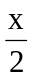+sin 4x的周期为（ ）
A.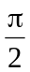 B.
C.2 D.4
2.极限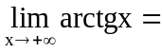（ ）
A.- B.0
C.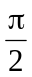 D.+
3. 极限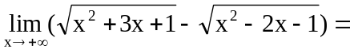（ ）
A.0 B.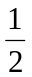
C. 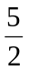 D.
4.函数f(x)= 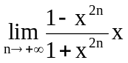的间断点个数是（ ）
A.1 B.2
C.3 D.4
5.设函数f(x)=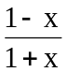，则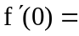（ ）
A.-2 B.0
C.1 D.2
6.曲线y=ctgx在点（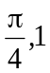）处的法线方程为（ ）
A.y-1=-2(x-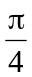) B.y-1=(x-)
C. y-1=-(x-) D. y-1=2 (x-)
7.下列结论正确的是（ ）
A.点（0，0）不是曲线y=3x³的拐点 B.点（0，0）是曲线y=3x³的拐点
C.x=0是函数y=3x³的极大值点 D. x=0是函数y=3x³的极小值点
8.函数f(x)=cos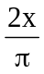的一个原函数是（ ）
A.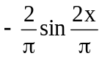 B.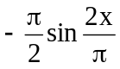
C.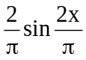 D.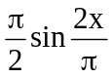
9.已知f(x)=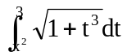,则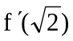=（ ）
A.-6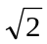 B.-3
C.3 D.6
10.下列广义积分发散的是（ ）
A.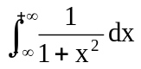 B.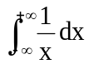
C. 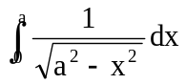 D. 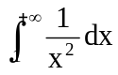
11.过点(3,-2,-1)并且平行于xoz坐标面的平面方程为（ ）
A.x-3=0 B.z-1=0
C.y+2=0 D.y-2=0
12.设有平面p:x-2y+z-1=0和直线L: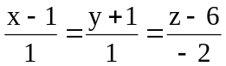,则p与L的夹角为（ ）
A.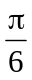 B.
C.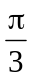 D.
13.设函数f(x-y,x+y)=x²-y²，则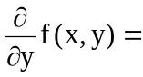（ ）
A.-2y B.x-y
C.x+y D.x
14.设函数u=(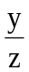)^{x}，则du|_{(1,1,1)}=（ ）
A.dx+dy+dz B.dx+dy
C.dx-dy+dz D.dy-dz
15.设积分区域B：x²+y²≤4，则二重积分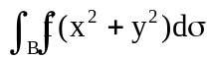在极坐标下的累积分为（ ）
A.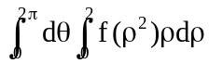 B.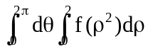
C.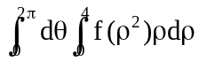 D.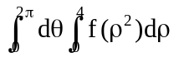
16.设积分区域G是由坐标面和平面x+2y+3z=6所围成的，则三重积分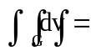（ ）
A.6 B.12
C.18 D.36
17.微分方程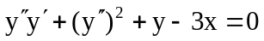的阶数是（ ）
A.1 B.2
C.3 D.4
18.微分方程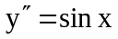的通解为y=（ ）
A.sinx+C₁x+C₂ B.sinx+C₁+C₂
C.-sinx+C₁x+C₂ D.-sinx+C₁+C₂
19.下列绝对收敛的级数是（ ）
A.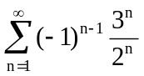 B.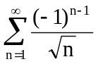
C.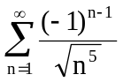 D.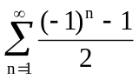
20.幂级数1+x+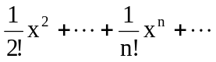的收敛半径R=（ ）
A.0 B.1
C.2 D.+
二、填空题（本大题共10小题，每小题2分，共20分）
请在每小题的空格中填上正确答案。错填、不填均无分。
21.极限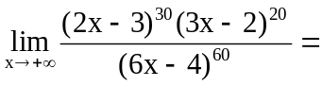___________.
22.设函数y=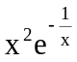，则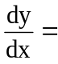___________.
23.设参数方程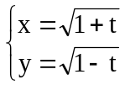确定函数y=y(x)，则___________.
24.不定积分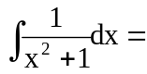___________.
25.定积分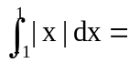___________.
26.曲线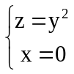绕z轴旋转，得旋转曲面的方程为___________.
27.函数z=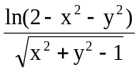的定义域为___________.
28.积分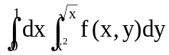更换积分次序后为___________.
29.设C是直线x-y=0上从（-1，1）到（1，1）的一段直线段，则曲线积分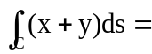________.
30.微分方程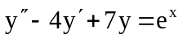的一个特解为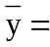___________.
三、计算题（本大题共5小题，每小题5分，共25分）
31．求极限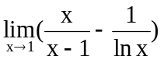.
32．已知方程y=1-cos(x+y)确定函数y=y(x)，求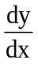.
33．求定积分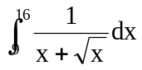.
34．已知f(x)为可导函数，并且f(x)>0，满足
f²(x)=9+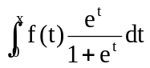
求f(x).
35．将函数f(x)=x²ln(1+x)展开为x的幂级数.
四、应用和证明题（本大题共3小题，每小题5分，共15分）
36．设f(x)在[-a，a]上连续，证明
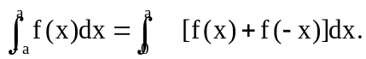
37．设三个正数x、y、z之和为a，当x、y、z分别为多少时，它们之积最大.
38．设z=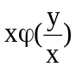，其中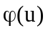为可导函数，证明
 

